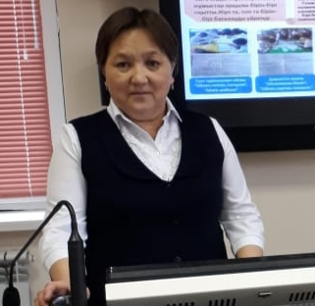

Аты-жөні: Тлепова Гульмира Гумаровна
Туған жылы, айы, күні: 27.06.1965
Бітірген оқу орны: ҚазГУ, математика пән мұғалімі, 1987ж.
Өтілі: 33 жыл
Санаты: педагог-сарапшы

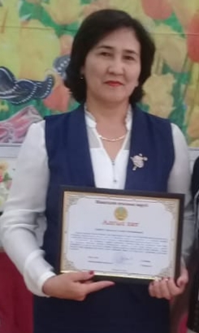

Аты-жөні: Биманова Гулмайра Тыныштиковна
Туған жылы, айы, күні: 08.09.1969
Бітірген оқу орны: ГПИ, математика пән мұғалімі, 1992ж.
Өтілі: 28 жыл
Санаты: педагог-сарапшы

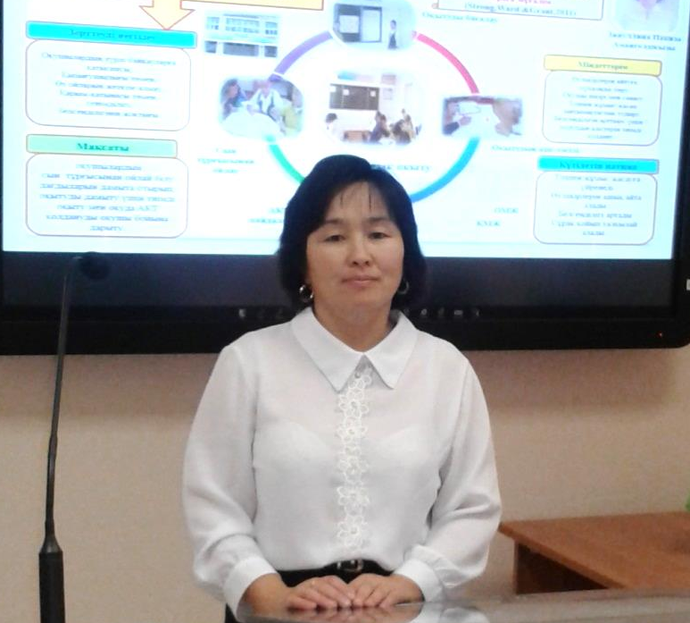
Аты-жөні: Зинуллина Пакиза Амангелдиевна
Туған жылы, айы, күні: 21.09.1974
Бітірген оқу орны: Орал пединституты,
физика-информатика пән мұғалімі, 1995ж.
Батыс Қазақстан мемлекеттік университеті,
математика пән мұғалімі, 2017ж.
Өтілі: 24 жыл
Санаты: педагог-сарапшы

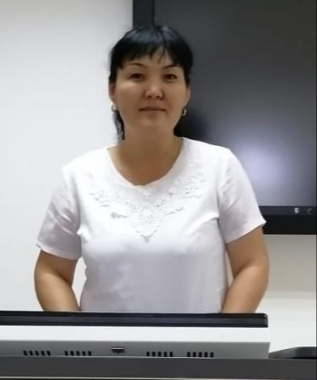
Аты-жөні: Тусупкалиева Майра Кабибуллаевна
Туған жылы, айы, күні: 01.05.1978
Бітірген оқу орны: Х.Досмухамедов атындағы Атырау мемлекеттік университет, физика пән мұғалімі, 1999ж.
Х.Досмухамедов атындағы Атырау мемлекеттік университет,
информатика пән мұғалімі, 2016 ж.
Өтілі: 20 жыл
Санаты: ІІ санат

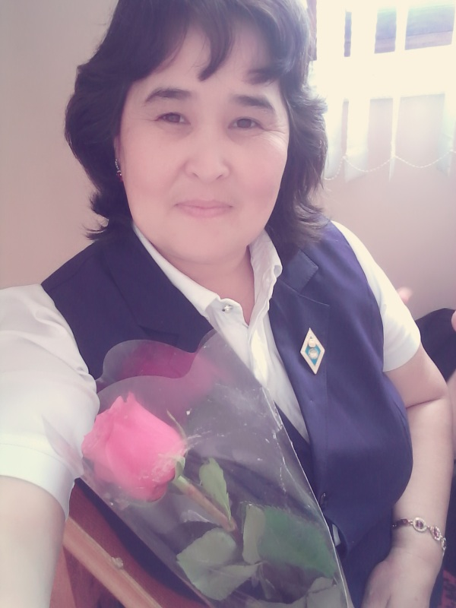
Аты-жөні: Хайрлиева Айнур Саясатовна
Туған жылы, айы, күні: 05.04.1979
Бітірген оқу орны: Х.Досмухамедов атындағы Атырау мемлекеттік университеті, математика пән мұғалімі, 2003ж.
Өтілі: 19 жыл
Санаты: педагог-сарапшы
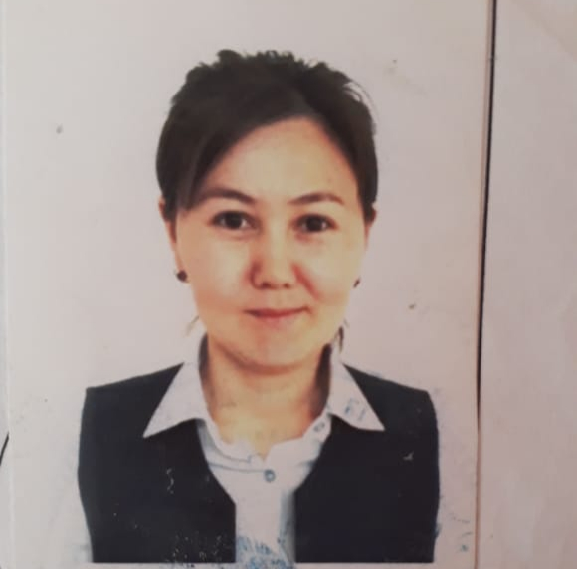
Аты-жөні: Конысова Айгерим Усербековна
Туған жылы, айы, күні: 04.04.1991
Бітірген оқу орны: Х.Досмухамедов атындағы Атырау мемлекеттік университеті, физика пән мұғалімі, 2012ж.
Өтілі: 7 жыл
Санаты: педагог-сарапшы


Аты-жөні: Сайыпов Канатбек Болатбекұлы
Туған жылы, айы, күні: 27.05.1993
Бітірген оқу орны: Х.Досмухамедов атындағы Атырау мемлекеттік университет, информатика пән мұғалімі, 2014ж.
Өтілі: 6 жыл
Санаты: педагог-модератор

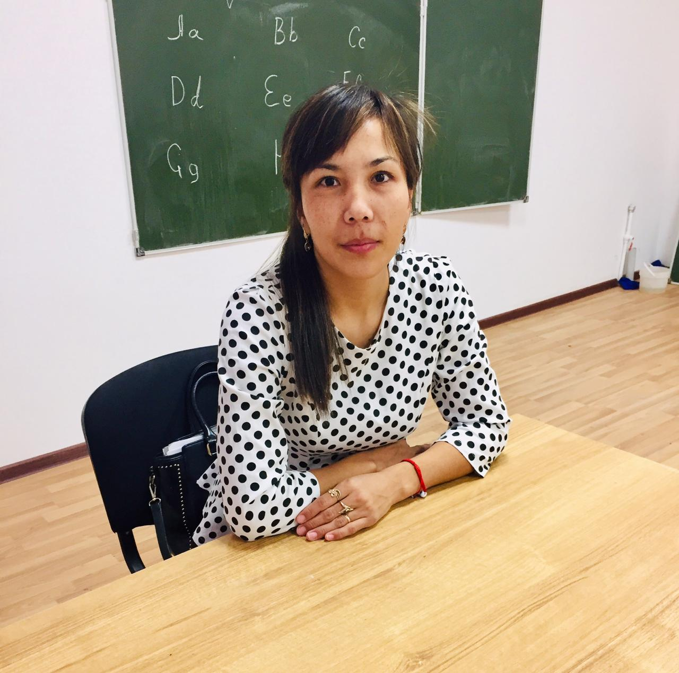
Аты-жөні: Адилова Сандуғаш Валерийқызы
Туған жылы, айы, күні: 22.12.1991
Бітірген оқу орны: Х.Досмухамедов атындағы Атырау мемлекеттік университет, математика пән мұғалімі, 2013 ж.
Өтілі: 5 жыл
Санаты: педгог-модератор


Аты-жөні: Биғалиева Айгерім Сайлыбекқызы
Туған жылы, айы, күні: 23.02.1993
Бітірген оқу орны: М.Өтемісов атындағы Батыс Қазақстан мемлекеттік университеті, физика пән мұғалімі, 2015ж.
М.Өтемісов атындағы Батыс Қазақстан мемлекеттік университеті, математика пән мұғалімі, 2017 ж.
Өтілі: 5 жыл
Санаты: педагог-модератор

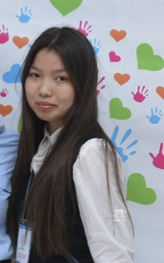
Аты-жөні: Халимова Мәншүк Алпамысқызы
Туған жылы, айы, күні: 20.07.1995
Бітірген оқу орны: Х.Досмухамедов атындағы Атырау мемлекеттік университет, информатика пән мұғалімі, 2017ж.
Өтілі: 2 жыл
Санаты: педагог

